Федеральное государственное бюджетное образовательное учреждение высшего образования

«Сибирский государственный университет телекоммуникаций и информатики»

(СибГУТИ)

Кафедра прикладной математики и кибернетики

РАСЧЕТНО-ГРАФИЧЕСКОЕ ЗАДАНИЕ

по дисциплине «Функциональное и логическое программирование»

Вариант 8

Выполнил:

студент группы ИП -814

Краснов И.В.

Работу проверил: ассистент кафедры ПМиК

Пащенко А.А.

Оглавление

**Задание №1** 3

**Постановка задачи** 3

**Скриншоты работы программы** 3

**Листинг** 3

**Задание №2** 5

**Постановка задачи** 5

**Скриншоты работы программы** 5

**Листинг** 6

**Ссылки** 8

# **Задание №1**

## **Постановка задачи**

Подсчитайте число вхождений каждого элемента списка и сформируйте новый список, каждый элемент которого - это список из двух элементов: самого элемента и числа его вхождений в список.  
Например, [2,4,2,3,2,3]-> [[2,3], [4,1], [3,2]].

## **Скриншоты работы программы**

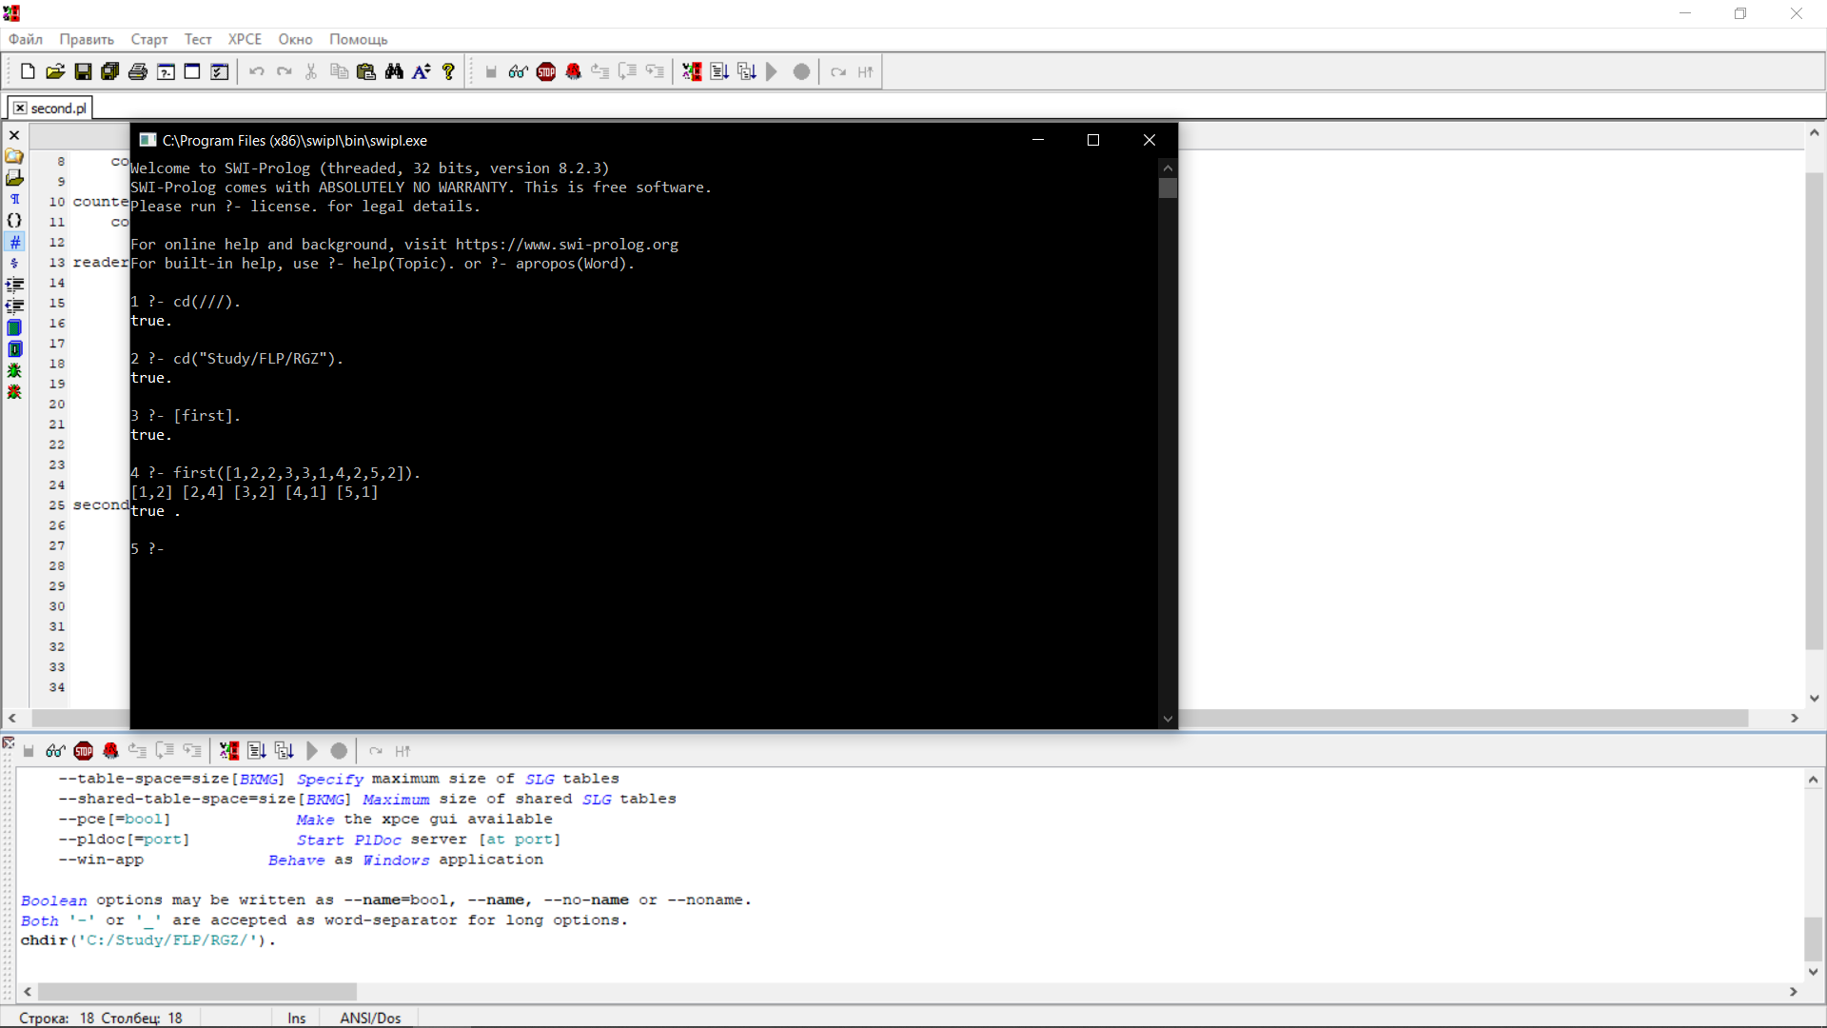

(рис. 1) Компиляция, запуск и выполнение задания номер 1

## **Листинг**

occurencesHelp(_X,[],N,N).

occurencesHelp(X,[X|T],N,Y) :-

N1 is N+1,

occurencesHelp(X,T,N1,Y).

occurencesHelp(X,[_H|T],N,Y) :-

occurencesHelp(X,T,N,Y).

occurences(X,List,N) :-

occurencesHelp(X,List,0,N),

append([X],[N], NewList),

write(NewList),

write(" ").

first([]).

first(List):-

_List1 = [H|List],

occurences(H, List, _N),

delete(List, H, List2),

first(List2).

# **Задание №2**

## **Постановка задачи**

В текстовом файле, состоящем из нескольких строк, определите количество слов в каждой строке и информацию об этом занесите в отдельную строку нового файла в виде: строка №<номер строки> содержит <количество слов в строке> слов.

## **Скриншоты работы программы**

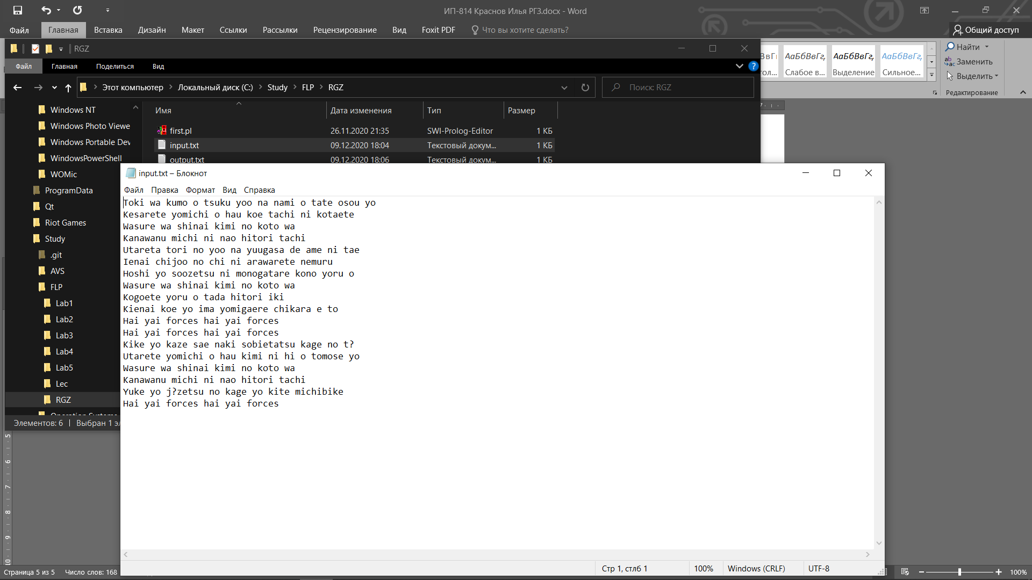

(рис. 2) Входные данные для задания 2

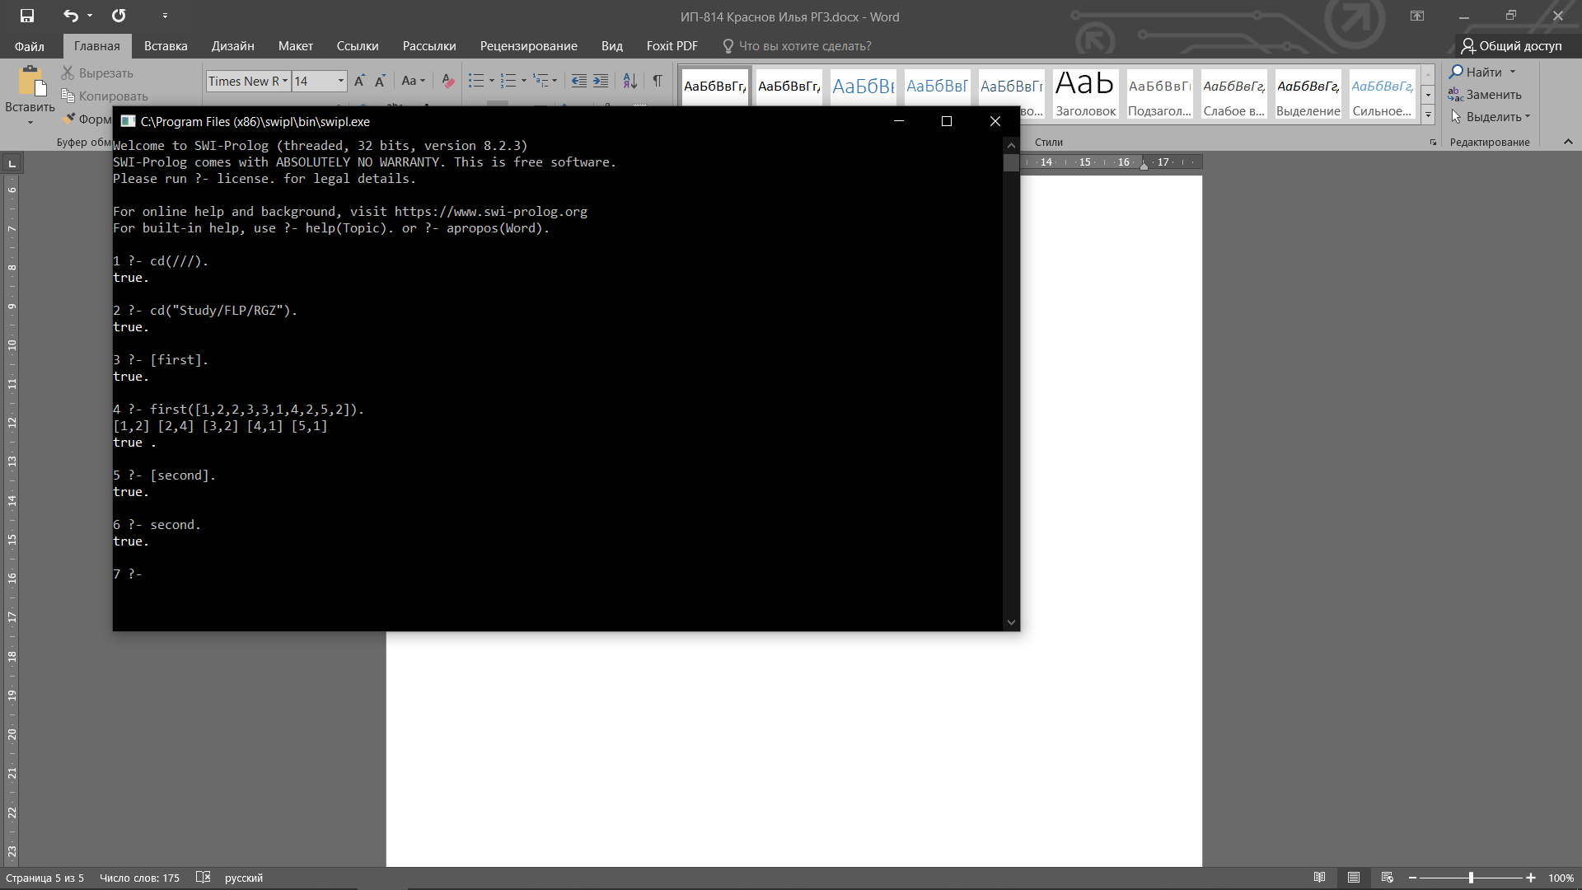

(рис. 3) Компиляция и запуск задания 2

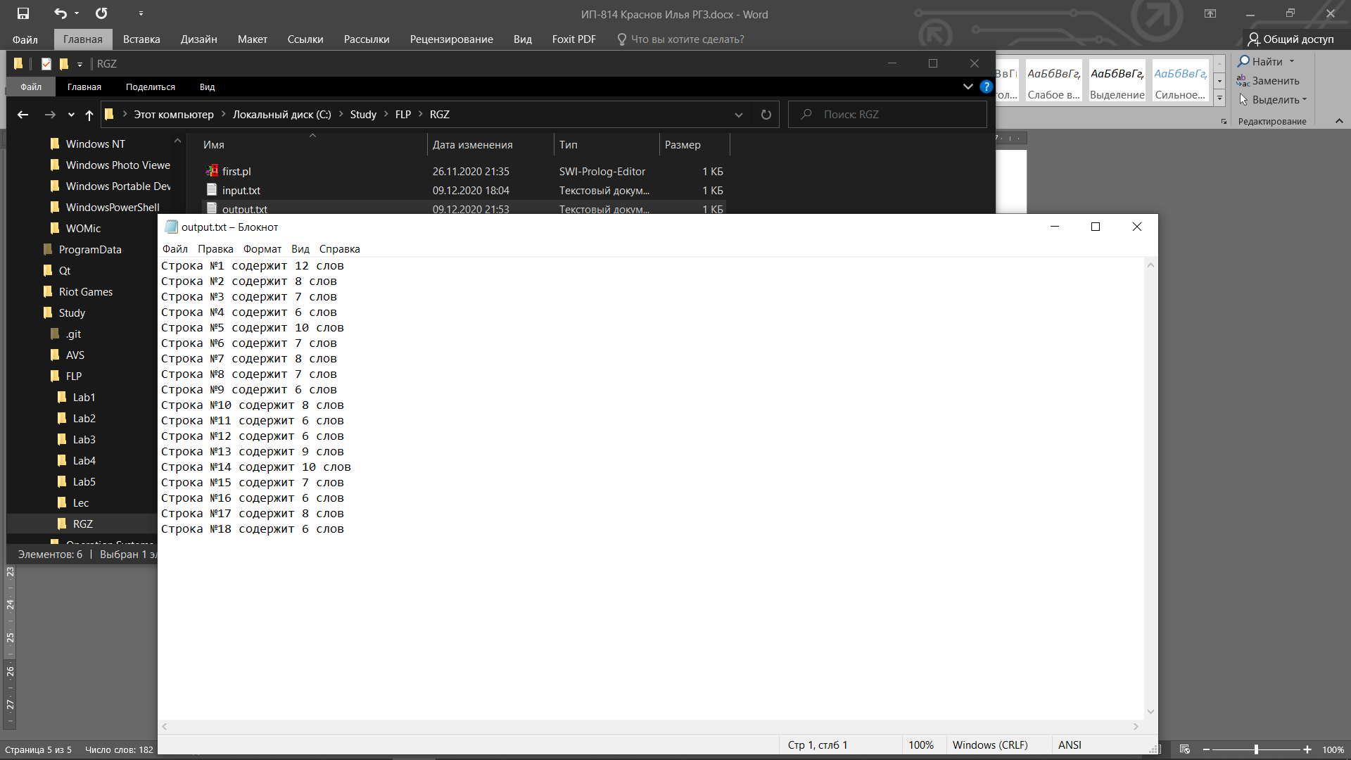

(рис. 4) Результат работы задания 2

# **Листинг**

counterHelp(_X,[],N,N).

counterHelp(X,[X|T],N,Y) :-

N1 is N+1,

counterHelp(X,T,N1,Y).

counterHelp(X,[_H|T],N,Y) :-

counterHelp(X,T,N,Y).

counter(X,List,N) :-

counterHelp(X,List,0,N).

reader(F1, N):-

read_line_to_codes(F1,Line),

counter(32,Line, T),

T1 is T + 1,

write("Строка №"),

write(N),

write(" содержит "),

write(T1),

writeln(" слов "),

N1 is N + 1,

(at_end_of_stream, write('') ; reader(F1,N1),!).

second:-

open('input.txt', read, F1),

open('output.txt', write, F2),

set_input(F1),

set_output(F2),

reader(F1, 1),

close(F1),

close(F2).

# **Ссылки**

Посмотреть ход выполнения данной работы и её текущее состояние можно в репозитории: [Study/FLP at master · Krasnoffsky/Study (github.com)](https://github.com/Krasnoffsky/Study/tree/master/FLP)